Latvijas Republikas Ministru kabinetam
Brīvības iela 40, Rīga, LV-1010

Latvijas Republikas Veselības ministrijai
Brīvības iela 72 k-1, Rīga, LV-1011

Latvijas Republikas Ekonomikas ministrijai
Brīvības iela 55, Rīga, LV–1519
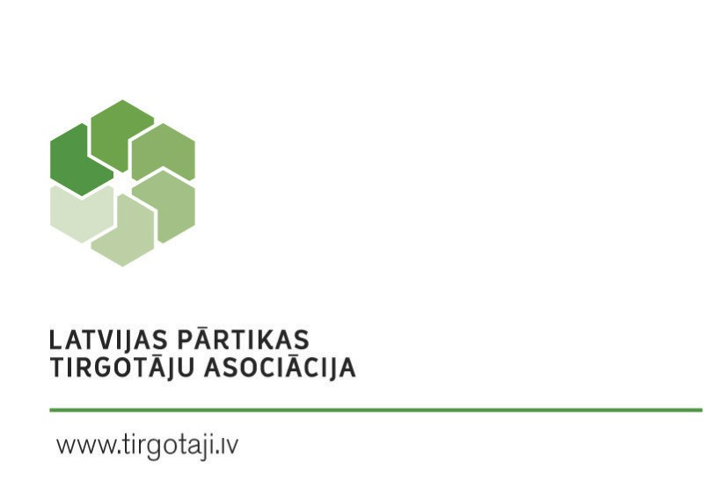
01.04.2022./Nr.022-03

PAR: likumprojekts (22-TA-888) “Grozījums Alkoholisko dzērienu aprites likumā”

Latvijas Pārtikas tirgotāju asociācija (LPTA) atbalsta mērķtiecīgas un pamatotas aktivitātes pārmērīga vai bīstama alkohola patēriņa samazināšanai. Iepazīstoties ar Veselības ministrijas izstrādātajiem grozījumiem Alkoholisko dzērienu aprites likumā (turpmāk – Grozījumi), LPTA sniedz ierosinājumus šī likumprojekta pilnveidošanai.

Grozījumos būtu precizējama piedāvātā 11. panta (5) daļa, lai nepārprotami būtu saprotams, ka reklāmas nosacījumi e-veikaliem ir analogi tiem, kas ir tradicionālajām alkohola tirdzniecības vietām, tāpēc rosinām precizēt 11. panta (5) daļas 5. punktu:

“5) tiešsaistē un tiešsaistes saskarnēs, izņemot e-veikalu tirdzniecības platformās”.

LPTA ieskatā būtu jāprecizē arī piedāvātie grozījumi 11. panta (6) daļā, kas nosaka ierobežojumus alkoholisko dzērienu tirdzniecības veicināšanas pasākumiem. LPTA atbalsta 1. punktu, kas turpmāk liedz piedāvāt “kopā ar alkoholisko dzērienu iegādāties ar atlaidi citu alkoholisko dzērienu, preci vai pakalpojumu vai kopā ar citu preci vai pakalpojumu iegādāties ar atlaidi alkoholisko dzērienu”.

Savukārt punkts, kas liedz piedāvāt iegādāties vairākas alkoholisko dzērienu vienības par zemāku cenu, raisa neskaidrības un būtu svītrojams. Nereti vairāku alkoholisko dzērienu vienības, apvienotas vienā iepakojumā (piemēram, alus četrpaka vai kaste), jau veido citu produktu, kam objektīvi ir atšķirīgi loģistikas un tirdzniecības nosacījumi un likumsakarīgi arī atšķirīga cena par vienību.

Tāpat nesamērīgs un nepamatots ir 11. panta (6) daļā paredzētais liegums piedāvāt alkoholisko dzērienu iegādi ar atlaidi patērētāja lojalitātes programmas ietvaros. Lojalitātes programmas tiek veidotas nevis tam, lai veicinātu konkrētu produktu noietu, bet gan lai dotu iespēju lojālajiem klientiem samazināt tēriņus par to izvēlētajiem produktiem. Lojalitātes programmu atlaižu aizliegums nemazinātu alkohola patēriņu, bet gan liegtu cilvēkiem iespēju ietaupīt. Nav nekādas ar faktiem pamatojamas saistības starp mazumtirdzniecības lojalitātes programām un to ietekmi uz alkohola patēriņa pieaugumu, tādēļ šis punkts no Grozījumiem būtu svītrojams.

Ar cieņu

Noris Krūzītis
Latvijas Pārtikas tirgotāju asociācijas izpilddirektors

ŠIS DOKUMENTS IR PARAKSTĪTS AR DROŠU ELEKTRONISKO PARAKSTU UN SATUR LAIKA ZĪMOGU

